Sec32-01_CyberSecurity_Knowledge_知識の保管庫





1. はじめに 6

2. FIDO 6

2.1. FIDO Alliance 6

2.1.1. 公開鍵暗号と生体認証等の技術を利用した新しい認証方式の標準化を推進しています。 6

2.1.2. 「FIDO」は、汎用性の高いオープンな技術、かつセキュリティも十分に考慮された仕様であり、これを活用することにより、パスワードを入力することなく簡単にオンライン認証を行うことができるようになります。 6

2.1.3. Wikipediaによると 6

· Fast IDentity Online（素早いオンライン認証）の略語で、従来のパスワードに代わるとみられている認証技術のひとつ[1]。業界標準になるとみられている[1][2]。 6

· 業界団体であるFIDO Allianceによって規格の策定と普及推進が行われている[1]。 6

· ユーザーから見たFIDOの特徴は生体認証などを利用するため「ユーザーはパスワードを憶える必要がない」という点になる。また、生体認証を端末側で行うことで「生体情報そのものはネットワーク上に流れない、サーバーで保持しない」ためインターネット上には生体情報が流通せず、情報漏洩のリスクが軽減されていることが特徴となる[1][2]。 6

· 生体認証をベースとした手軽でセキュアなオンライン認証基盤を実現するためにFIDO Allianceが結成された。 7

2.1.4. FIDOの特長 7

· 26_00-1.jpg 7

· 「FIDO」を活用することにより、どのメーカーの端末でも、また異なる種類の生体情報を読み取る端末でも、同一システムでオンライン認証を行うことができます。 9

2.1.5. セキュアで新しい認証方式 9

· 26_00-2.jpg 9

2.1.6. ポイント 11

· FIDO認証では、デバイス側で生体情報を使った本人認証を行い、サーバー側ではデバイス認証を行う。 11

· 具体的には、あらかじめデバイス認証用の鍵ペアを生成して、サーバー側に公開鍵を登録しておく。そして、デバイスに格納した秘密鍵のロック解除を生体認証で行うという仕組みである。 11

· このため、生体情報はサーバー側には一切渡らない。つまり、サービス事業者が攻撃を受けて、生体情報が流出するといった恐れがない。 11

· 公開鍵はその名の通り公開情報なので、盗まれたとしてもセキュリティ上の脅威にはならない。 11

2.2. ドコモ 11

2.2.1. 生体認証 11

· 生体認証でできること 11

· 生体認証または画面ロックで認証とは 11

· dアカウントのID/パスワードの入力をせずに、あらかじめ端末に登録した生体情報（指紋や虹彩）または、Android端末の画面ロック（PINやパターンなど）を使って、ログインができる機能 11

· fig_bioauthlogin_pc_01.png 12

· 生体認証または画面ロックで認証を設定する 13

· アプリのメニューから設定する 13

· １． 13

· registbioauth_01.png 13

· ２． 16

· registbioauth_02.png 16

· ３． 18

· registbioauth_03.jpg 18

· registbioauth_04.jpg 20

· ４． 22

· registbioauth_05.png 22

· ５． 24

· registbioauth_06.png 24

2.2.2. パスワードレス認証（パスワード無効化設定） 27

· dアカウントパスワードでの認証を無効化することで、オンライン・遠隔からのリスト型攻撃など※の不正アクセスを防ぐことができるしくみです。 27

· パスワードのオンライン照合を行わない代わりに、スマートフォンの生体認証や画面ロックを使って、あんしんかつ便利にdアカウントのサービスを利用できます。 27

· pc_passwordless_01_a.svg 27

· パスワード無効化の設定・解除 29

· １． 29

· passwordless_flow_01.png 29

· ２． 31

· passwordless_flow_02.png 31

· 設定する場合 33

· ３． 33

· passwordless_flow_03.png 33

· ４． 35

· passwordless_flow_04.png 35

· ５． 37

· passwordless_flow_05.png 37

· ６． 39

· passwordless_flow_06.png 39

· 解除する場合 42

· ３． 42

· passwordless_flow_07.png 42

· ４． 44

· passwordless_flow_08.png 44

· ５． 46

· passwordless_flow_10.png 46

2.2.3. パスワード無効化設定中の機種変更について 48

· 新しい端末にご契約回線のSIMカードを挿入し、ネットワーク暗証番号でdアカウントを引き継ぎします。 48

· パスワード無効化設定中は、対応端末がお手元にない場合ログインができなくなります。（紛失や盗難等で携帯電話がお手元にない場合も含みます。）必ずお手元にご準備ください。 48

2.2.4. 2段階認証とは 49

· 2段階認証とは、ID/パスワード入力の他に、アプリでのログイン可否の選択や、セキュリティコードの入力を追加する 49

· 2段階認証の設定について 49

· 強(推奨) 49

· 信頼できない端末からアクセスがあった場合は、常に2段階認証が表示されます。 49

· 弱(標準) 49

· お客様の利用状況に応じて、ドコモが最低限必要と判断した場合のみ、2段階認証が表示されます。 49

· アプリによる2段階認証 49

· 1.IDを入力 49

· pc_twostepauth_07.png 49

· 2.アプリでログインするか選択 51

· pc_twostepauth_08.png 51

· pc_twostepauth_09.png 53

· 3.パスワード入力 55

· pc_twostepauth_10.png 55

· セキュリティコードによる2段階認証 57

· 1.IDを入力 57

· pc_twostepauth_04.png 57

· 2.セキュリティコードの確認 59

· pc_twostepauth_05.png 59

· 3.パスワード／セキュリティコード入力 60

· pc_twostepauth_06.png 60

2.2.5. かんたんログイン 62

· 対応端末で対応サービスをご利用になる際に、ID／パスワードの入力をせずに、かんたんにログインができる機能 62

· かんたんログインのご利用イメージ 62

· fig_easylogin_pc_01.gif 62

· 端末へのdアカウント設定方法 64

· dアカウントの設定 64

· １． 64

· regist_01.jpg 64

· ２． 66

· regist_02.png 66

· ３． 68

· regist_03.jpg 68

2.3. AU 70

2.4. Softbank 70

2.5. Microsoft 70

2.6. Google 70

3. 付録 71

4. ヒント : 71

# はじめに



# FIDO



## FIDO Alliance

### 公開鍵暗号と生体認証等の技術を利用した新しい認証方式の標準化を推進しています。

### 「FIDO」は、汎用性の高いオープンな技術、かつセキュリティも十分に考慮された仕様であり、これを活用することにより、パスワードを入力することなく簡単にオンライン認証を行うことができるようになります。

### Wikipediaによると

* + - * Fast IDentity Online（素早いオンライン認証）の略語で、従来のパスワードに代わるとみられている認証技術のひとつ[1]。業界標準になるとみられている[1][2]。
      * 業界団体であるFIDO Allianceによって規格の策定と普及推進が行われている[1]。
      * ユーザーから見たFIDOの特徴は生体認証などを利用するため「ユーザーはパスワードを憶える必要がない」という点になる。また、生体認証を端末側で行うことで「生体情報そのものはネットワーク上に流れない、サーバーで保持しない」ためインターネット上には生体情報が流通せず、情報漏洩のリスクが軽減されていることが特徴となる[1][2]。
      * 生体認証をベースとした手軽でセキュアなオンライン認証基盤を実現するためにFIDO Allianceが結成された。

### FIDOの特長

* + - * 26_00-1.jpg

|  |  |
| --- | --- |
| 参照 | <https://www.nttdocomo.co.jp/info/news_release/2015/05/images/26_00-1.jpg> |

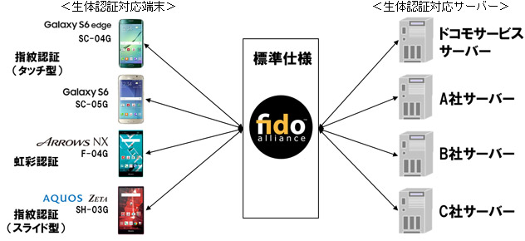

* + - * 「FIDO」を活用することにより、どのメーカーの端末でも、また異なる種類の生体情報を読み取る端末でも、同一システムでオンライン認証を行うことができます。

### セキュアで新しい認証方式

* + - * 26_00-2.jpg

|  |  |
| --- | --- |
| 参照 | <https://www.nttdocomo.co.jp/info/news_release/2015/05/images/26_00-2.jpg> |

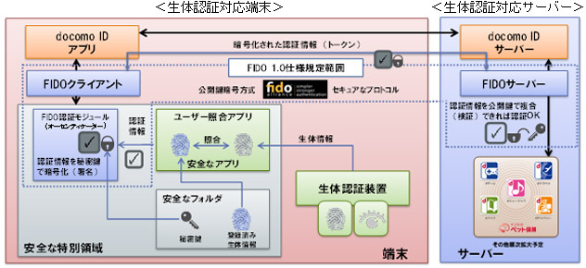

### ポイント

* + - * FIDO認証では、デバイス側で生体情報を使った本人認証を行い、サーバー側ではデバイス認証を行う。
        + 具体的には、あらかじめデバイス認証用の鍵ペアを生成して、サーバー側に公開鍵を登録しておく。そして、デバイスに格納した秘密鍵のロック解除を生体認証で行うという仕組みである。
      * このため、生体情報はサーバー側には一切渡らない。つまり、サービス事業者が攻撃を受けて、生体情報が流出するといった恐れがない。
        + 公開鍵はその名の通り公開情報なので、盗まれたとしてもセキュリティ上の脅威にはならない。

## ドコモ

### 生体認証

* + - * 生体認証でできること
      * 生体認証または画面ロックで認証とは
        + dアカウントのID/パスワードの入力をせずに、あらかじめ端末に登録した生体情報（指紋や虹彩）または、Android端末の画面ロック（PINやパターンなど）を使って、ログインができる機能
        + fig_bioauthlogin_pc_01.png

|  |  |
| --- | --- |
| 参照 | <https://id.smt.docomo.ne.jp/img/fig_bioauthlogin_pc_01.png> |

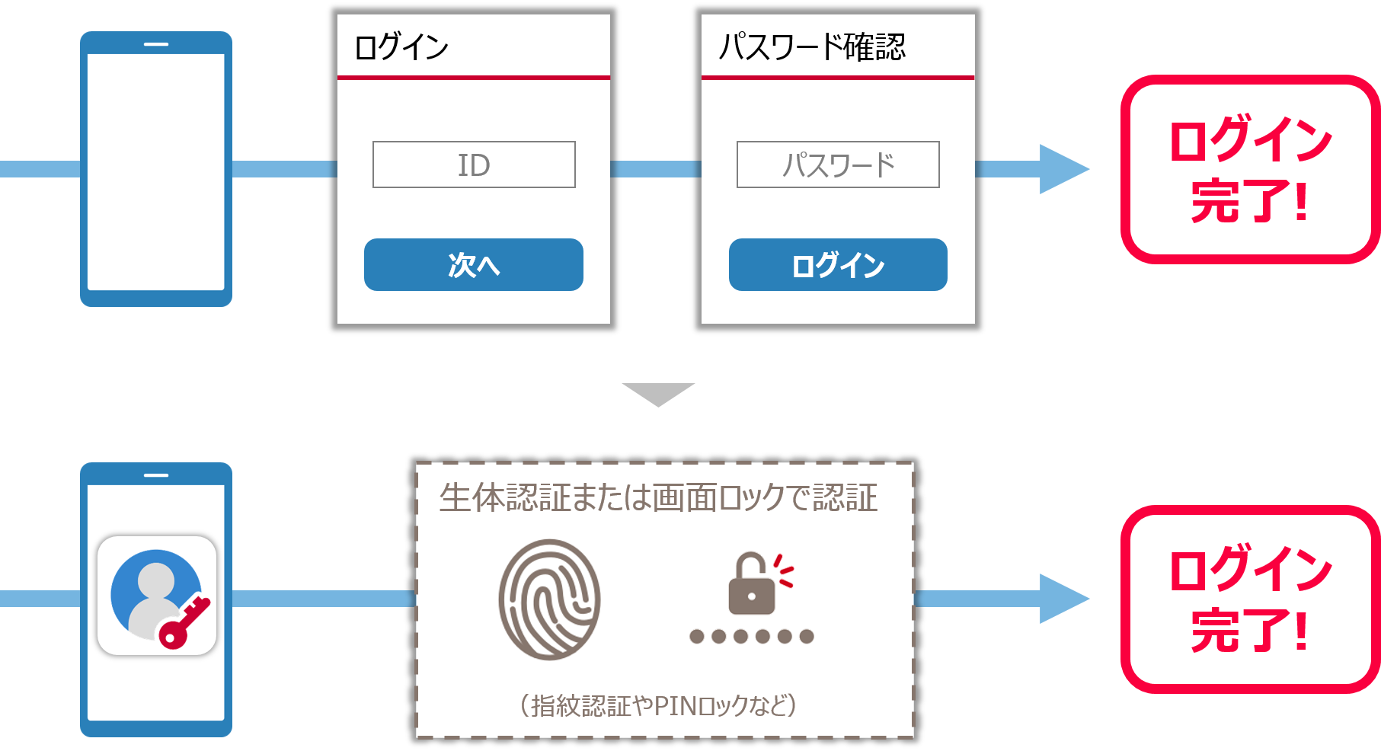

* + - * 生体認証または画面ロックで認証を設定する
        + アプリのメニューから設定する

１．

registbioauth_01.png

|  |  |
| --- | --- |
| 参照 | <https://id.smt.docomo.ne.jp/img/registbioauth_01.png> |

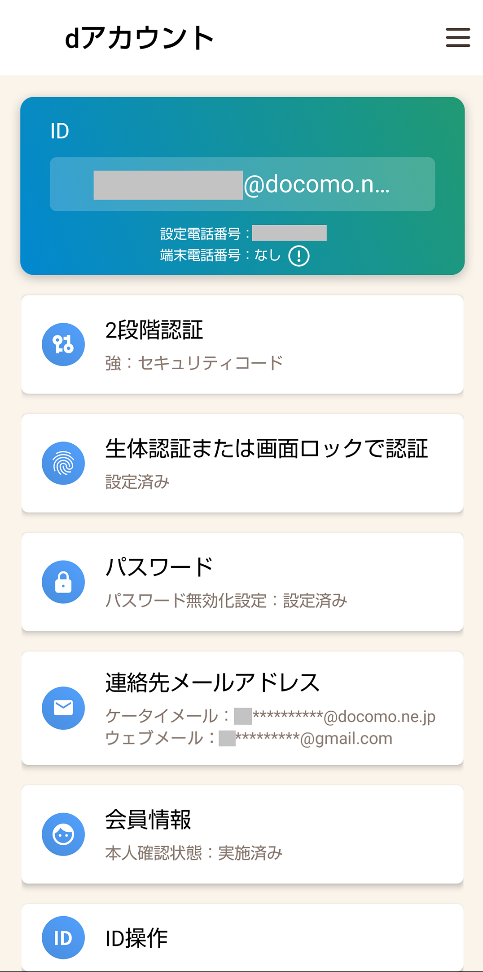

２．

registbioauth_02.png

|  |  |
| --- | --- |
| 参照 | <https://id.smt.docomo.ne.jp/img/registbioauth_02.png> |

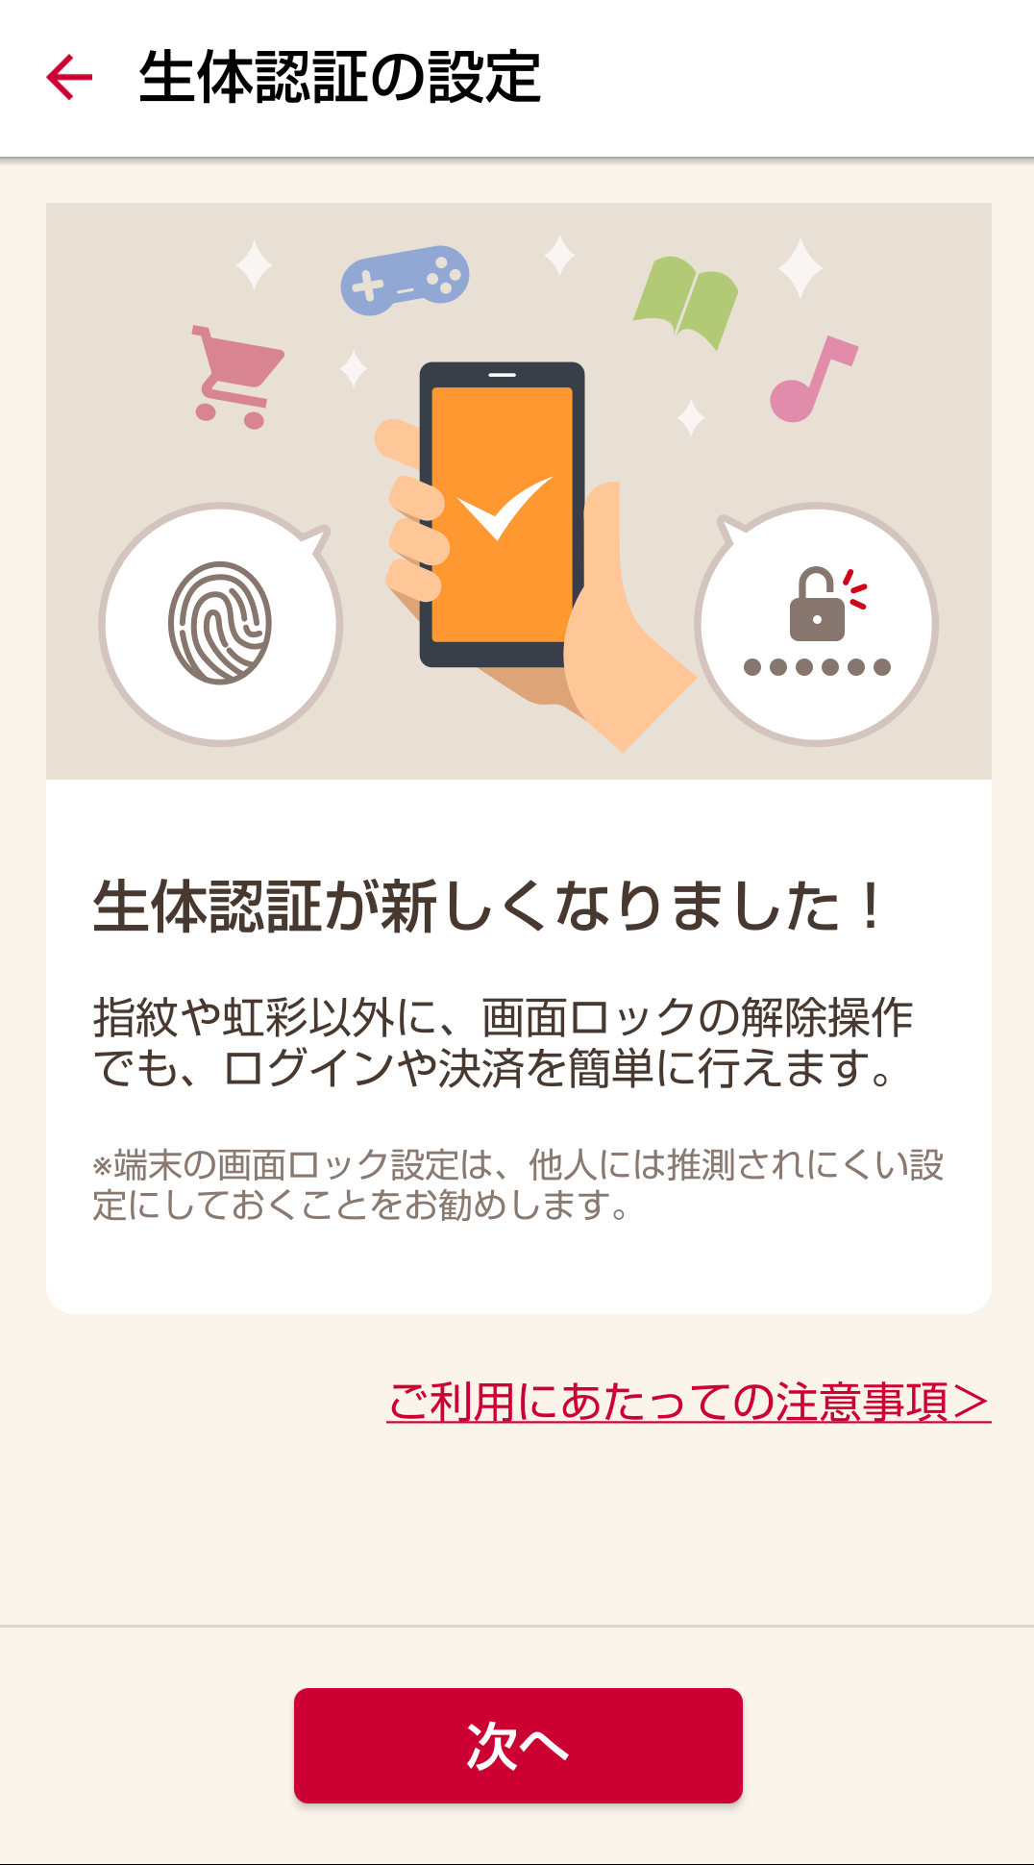

３．

registbioauth_03.jpg

|  |  |
| --- | --- |
| 参照 | <https://id.smt.docomo.ne.jp/img/registbioauth_03.jpg> |

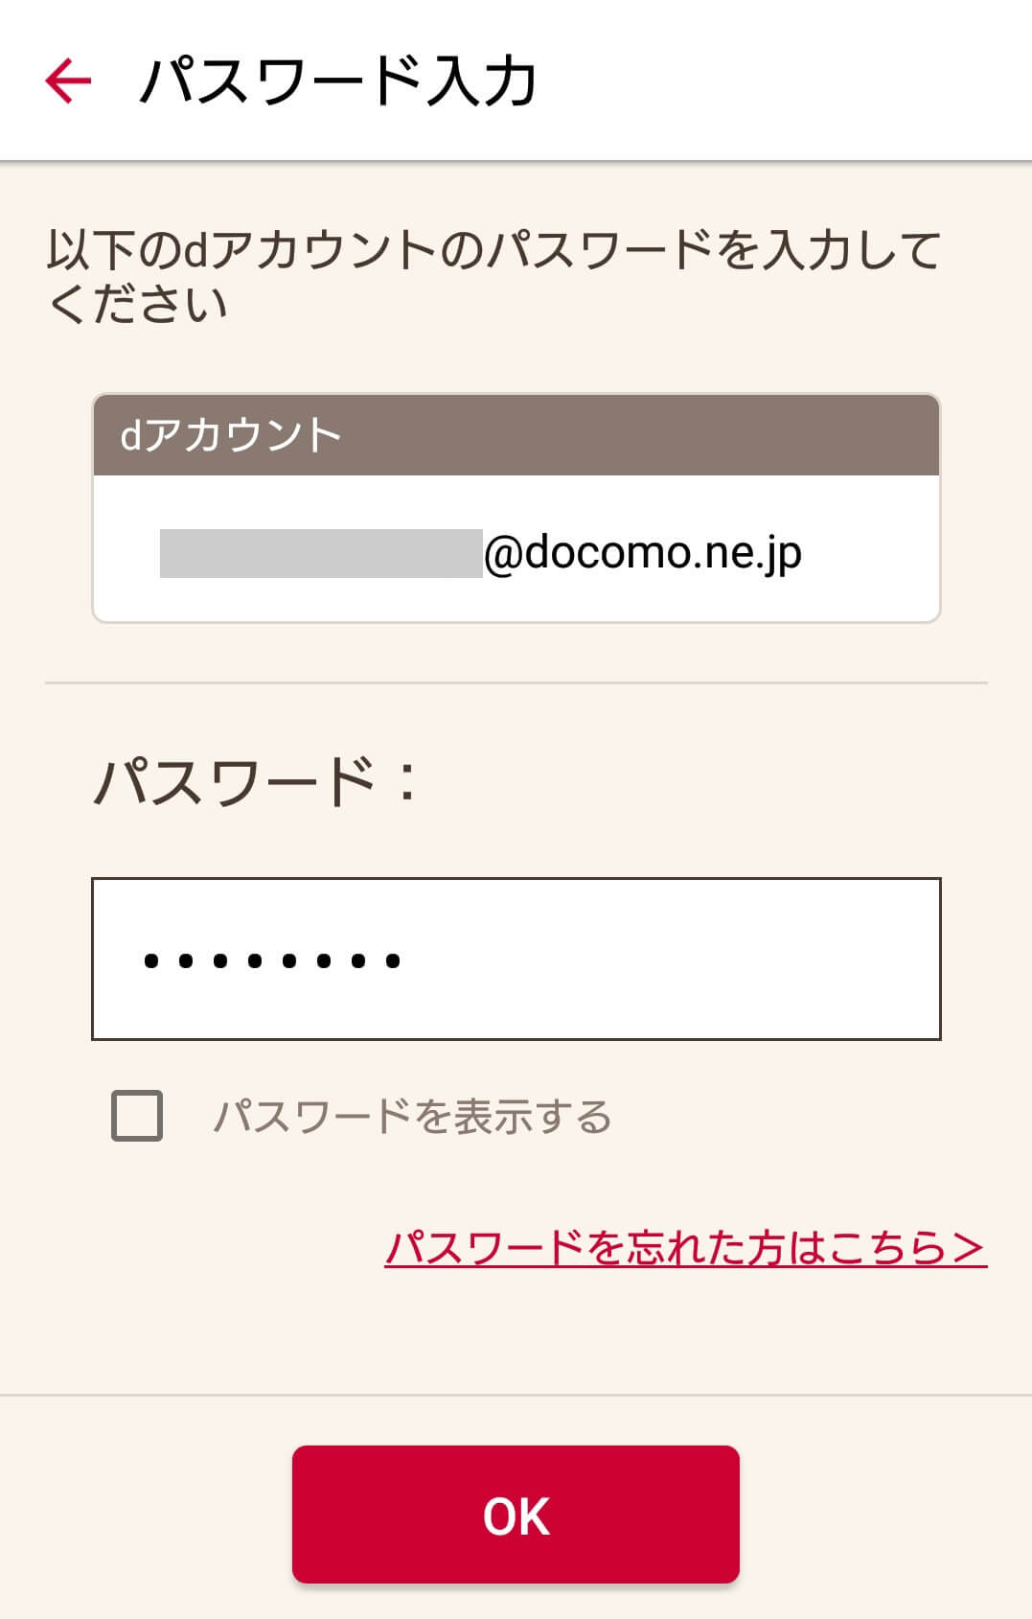

registbioauth_04.jpg

|  |  |
| --- | --- |
| 参照 | <https://id.smt.docomo.ne.jp/img/registbioauth_04.jpg> |

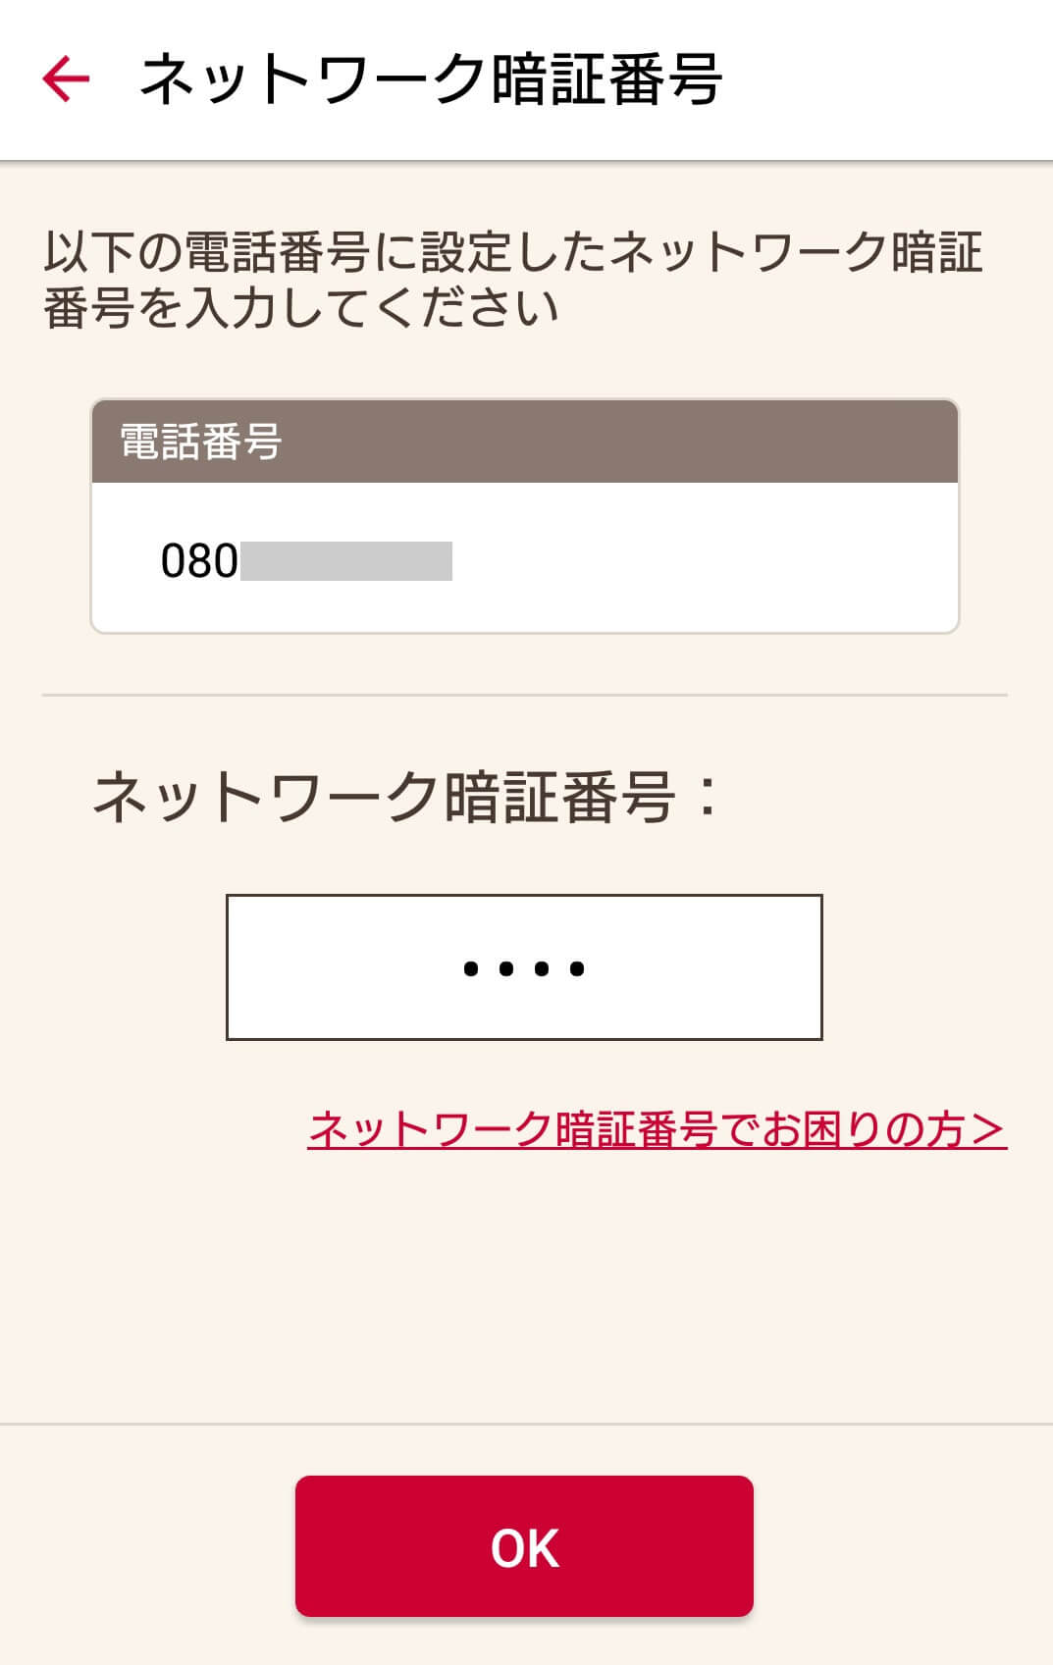

４．

registbioauth_05.png

|  |  |
| --- | --- |
| 参照 | <https://id.smt.docomo.ne.jp/img/registbioauth_05.png> |

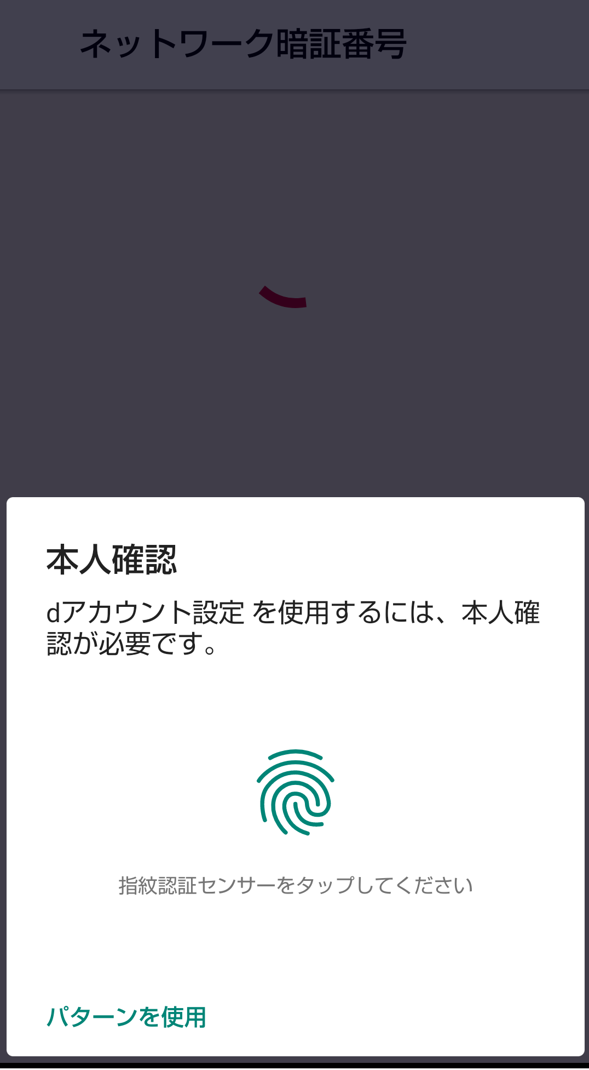

５．

registbioauth_06.png

|  |  |
| --- | --- |
| 参照 | <https://id.smt.docomo.ne.jp/img/registbioauth_06.png> |

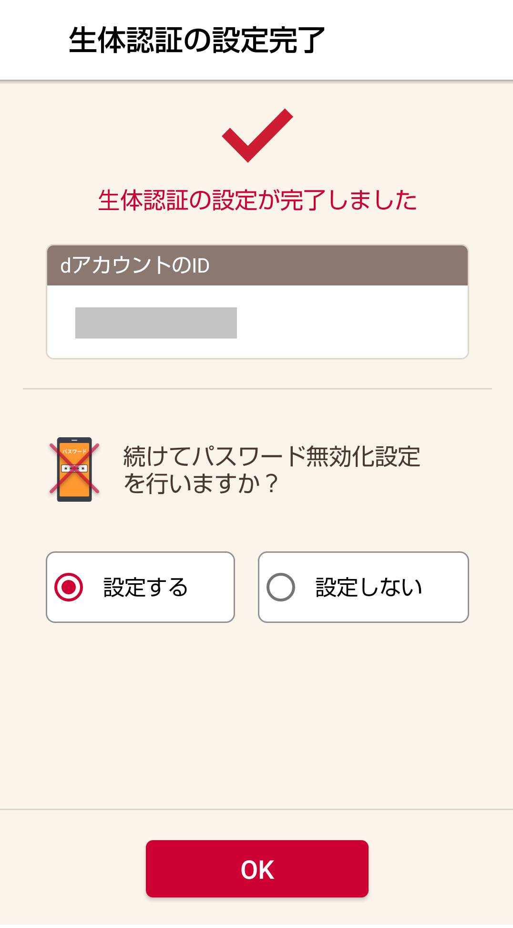

### パスワードレス認証（パスワード無効化設定）

* + - * dアカウントパスワードでの認証を無効化することで、オンライン・遠隔からのリスト型攻撃など※の不正アクセスを防ぐことができるしくみです。
      * パスワードのオンライン照合を行わない代わりに、スマートフォンの生体認証や画面ロックを使って、あんしんかつ便利にdアカウントのサービスを利用できます。
      * pc_passwordless_01_a.svg

|  |  |
| --- | --- |
| 参照 | <https://id.smt.docomo.ne.jp/img/pc_passwordless_01_a.svg> |

* + - * パスワード無効化の設定・解除
        + １．

passwordless_flow_01.png

|  |  |
| --- | --- |
| 参照 | <https://id.smt.docomo.ne.jp/img/passwordless_flow_01.png> |

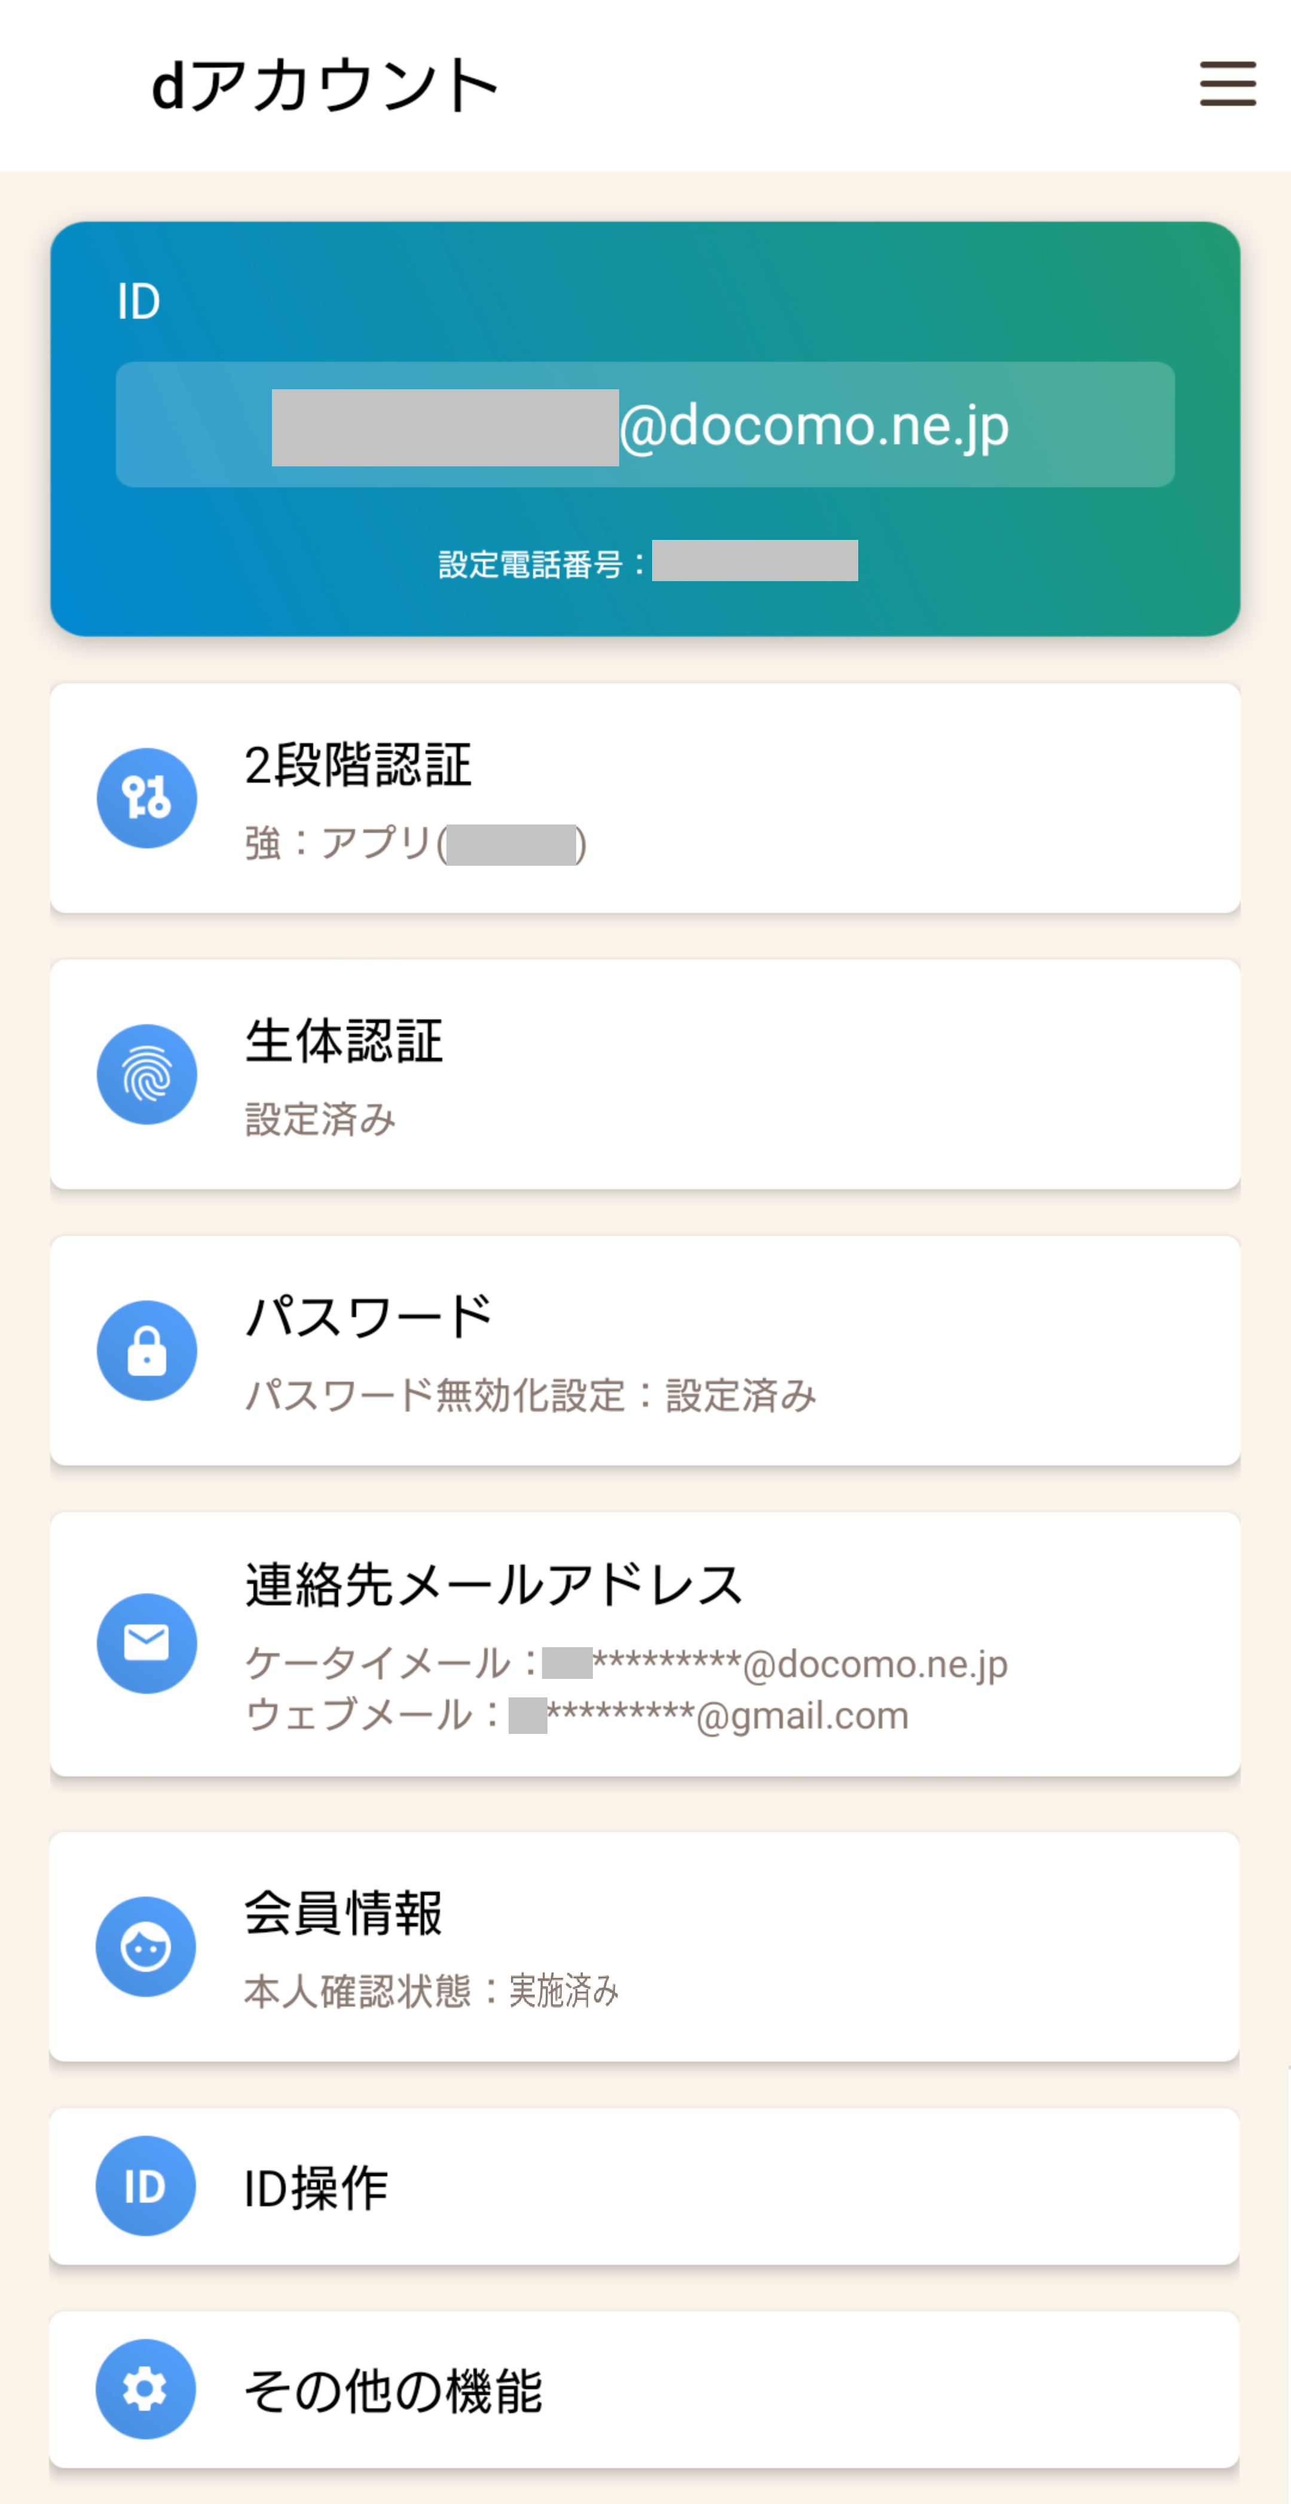

* + - * + ２．

passwordless_flow_02.png

|  |  |
| --- | --- |
| 参照 | <https://id.smt.docomo.ne.jp/img/passwordless_flow_02.png> |

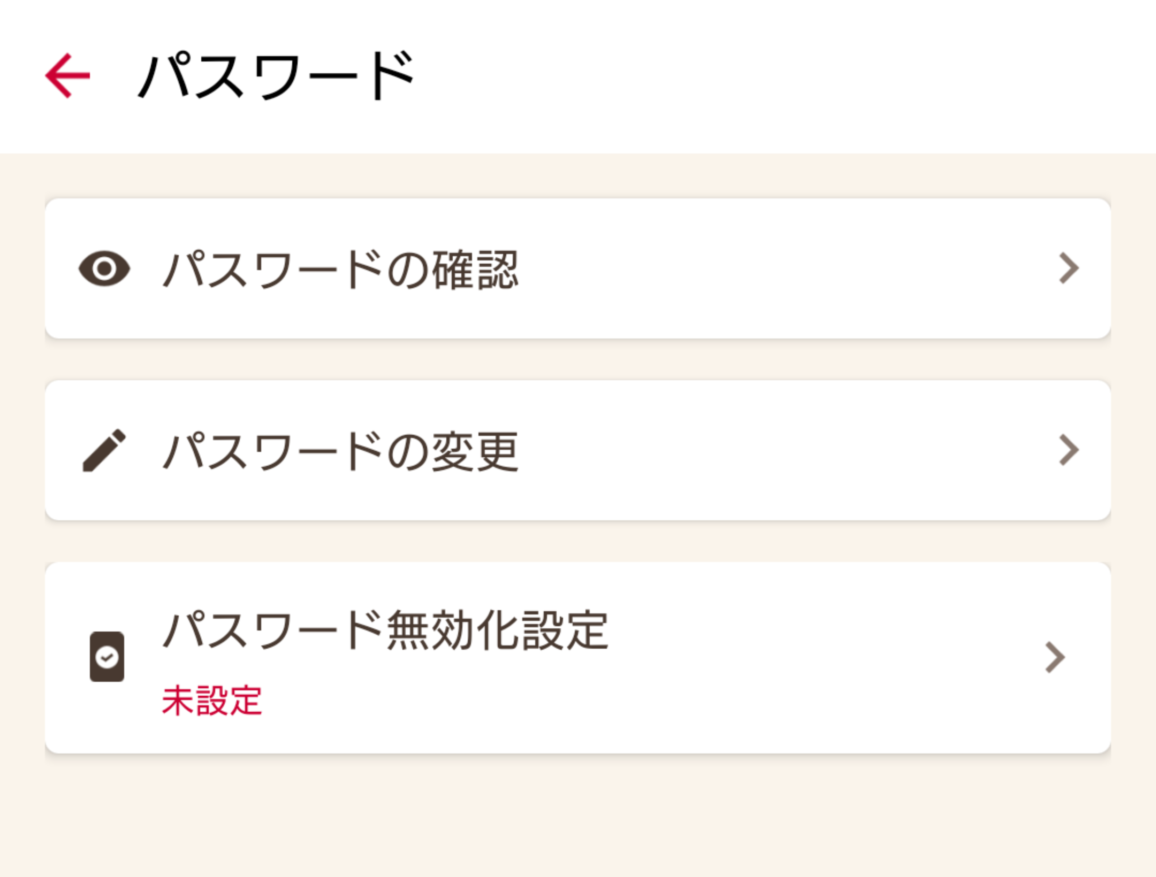

* + - * 設定する場合
        + ３．

passwordless_flow_03.png

|  |  |
| --- | --- |
| 参照 | <https://id.smt.docomo.ne.jp/img/passwordless_flow_03.png> |

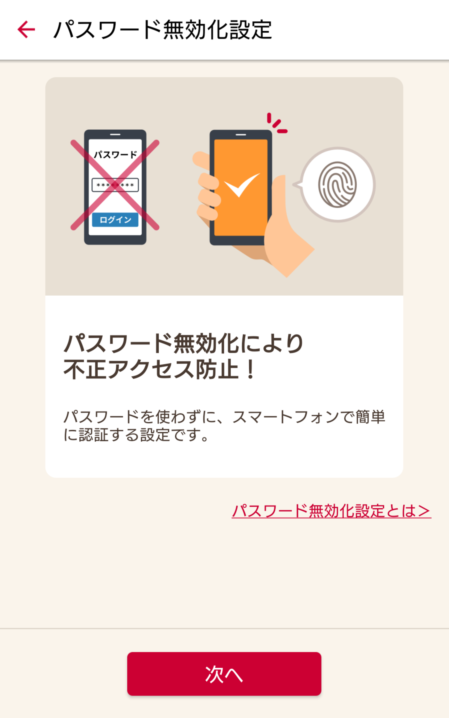

* + - * + ４．

passwordless_flow_04.png

|  |  |
| --- | --- |
| 参照 | <https://id.smt.docomo.ne.jp/img/passwordless_flow_04.png> |

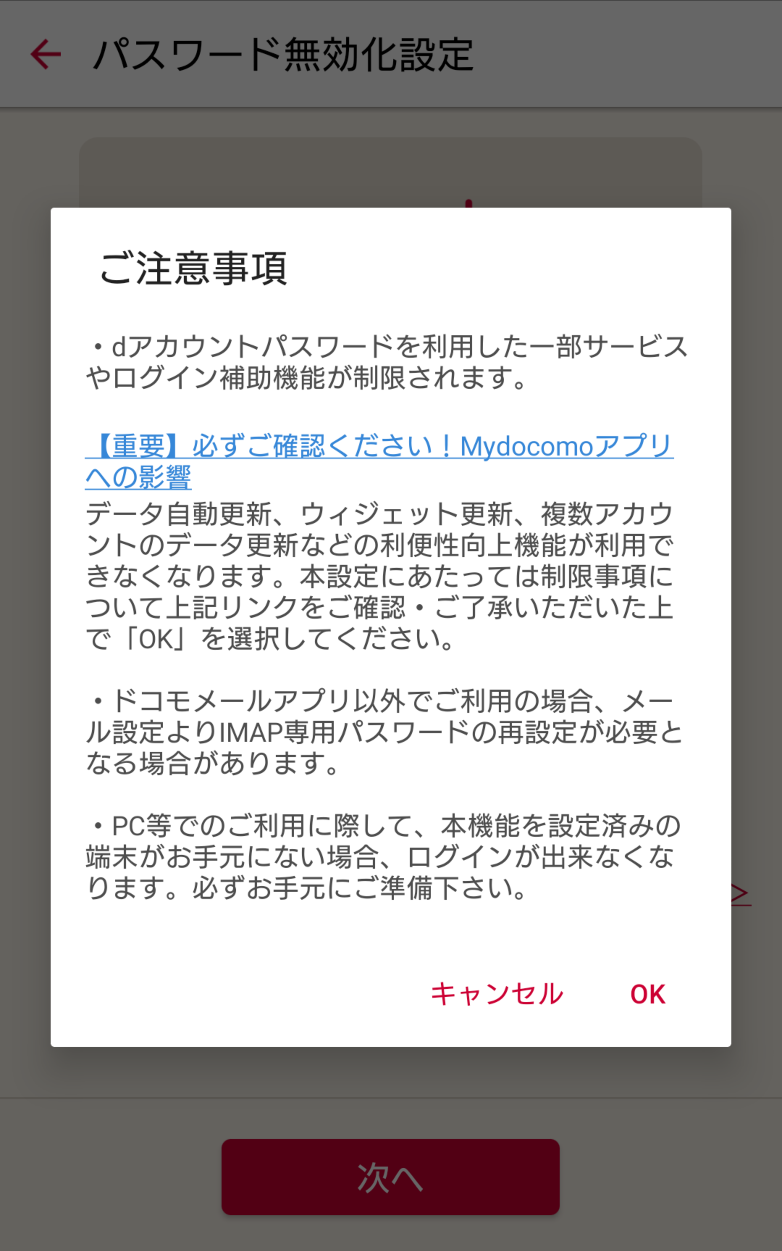

* + - * + ５．

passwordless_flow_05.png

|  |  |
| --- | --- |
| 参照 | <https://id.smt.docomo.ne.jp/img/passwordless_flow_05.png> |

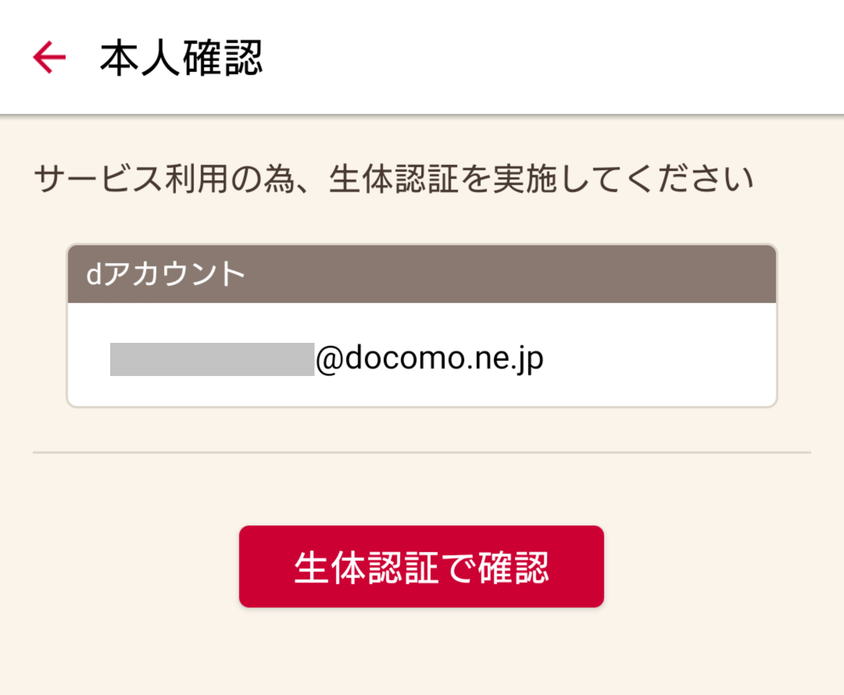

* + - * + ６．

passwordless_flow_06.png

|  |  |
| --- | --- |
| 参照 | <https://id.smt.docomo.ne.jp/img/passwordless_flow_06.png> |

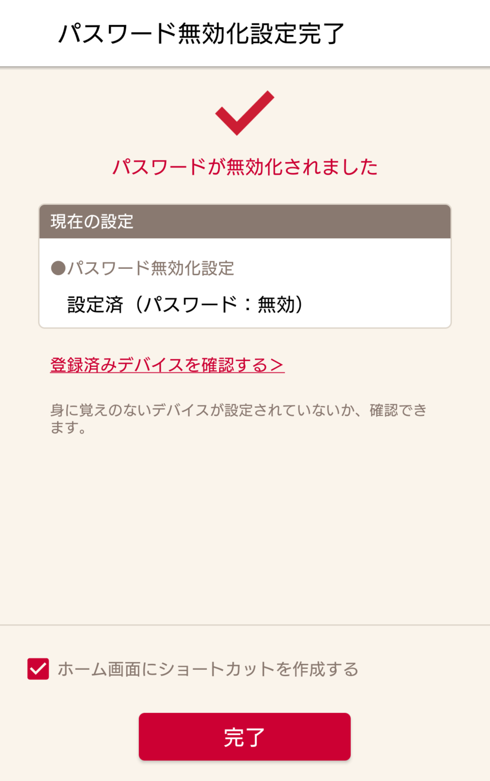

* + - * 解除する場合
        + ３．

passwordless_flow_07.png

|  |  |
| --- | --- |
| 参照 | <https://id.smt.docomo.ne.jp/img/passwordless_flow_07.png> |

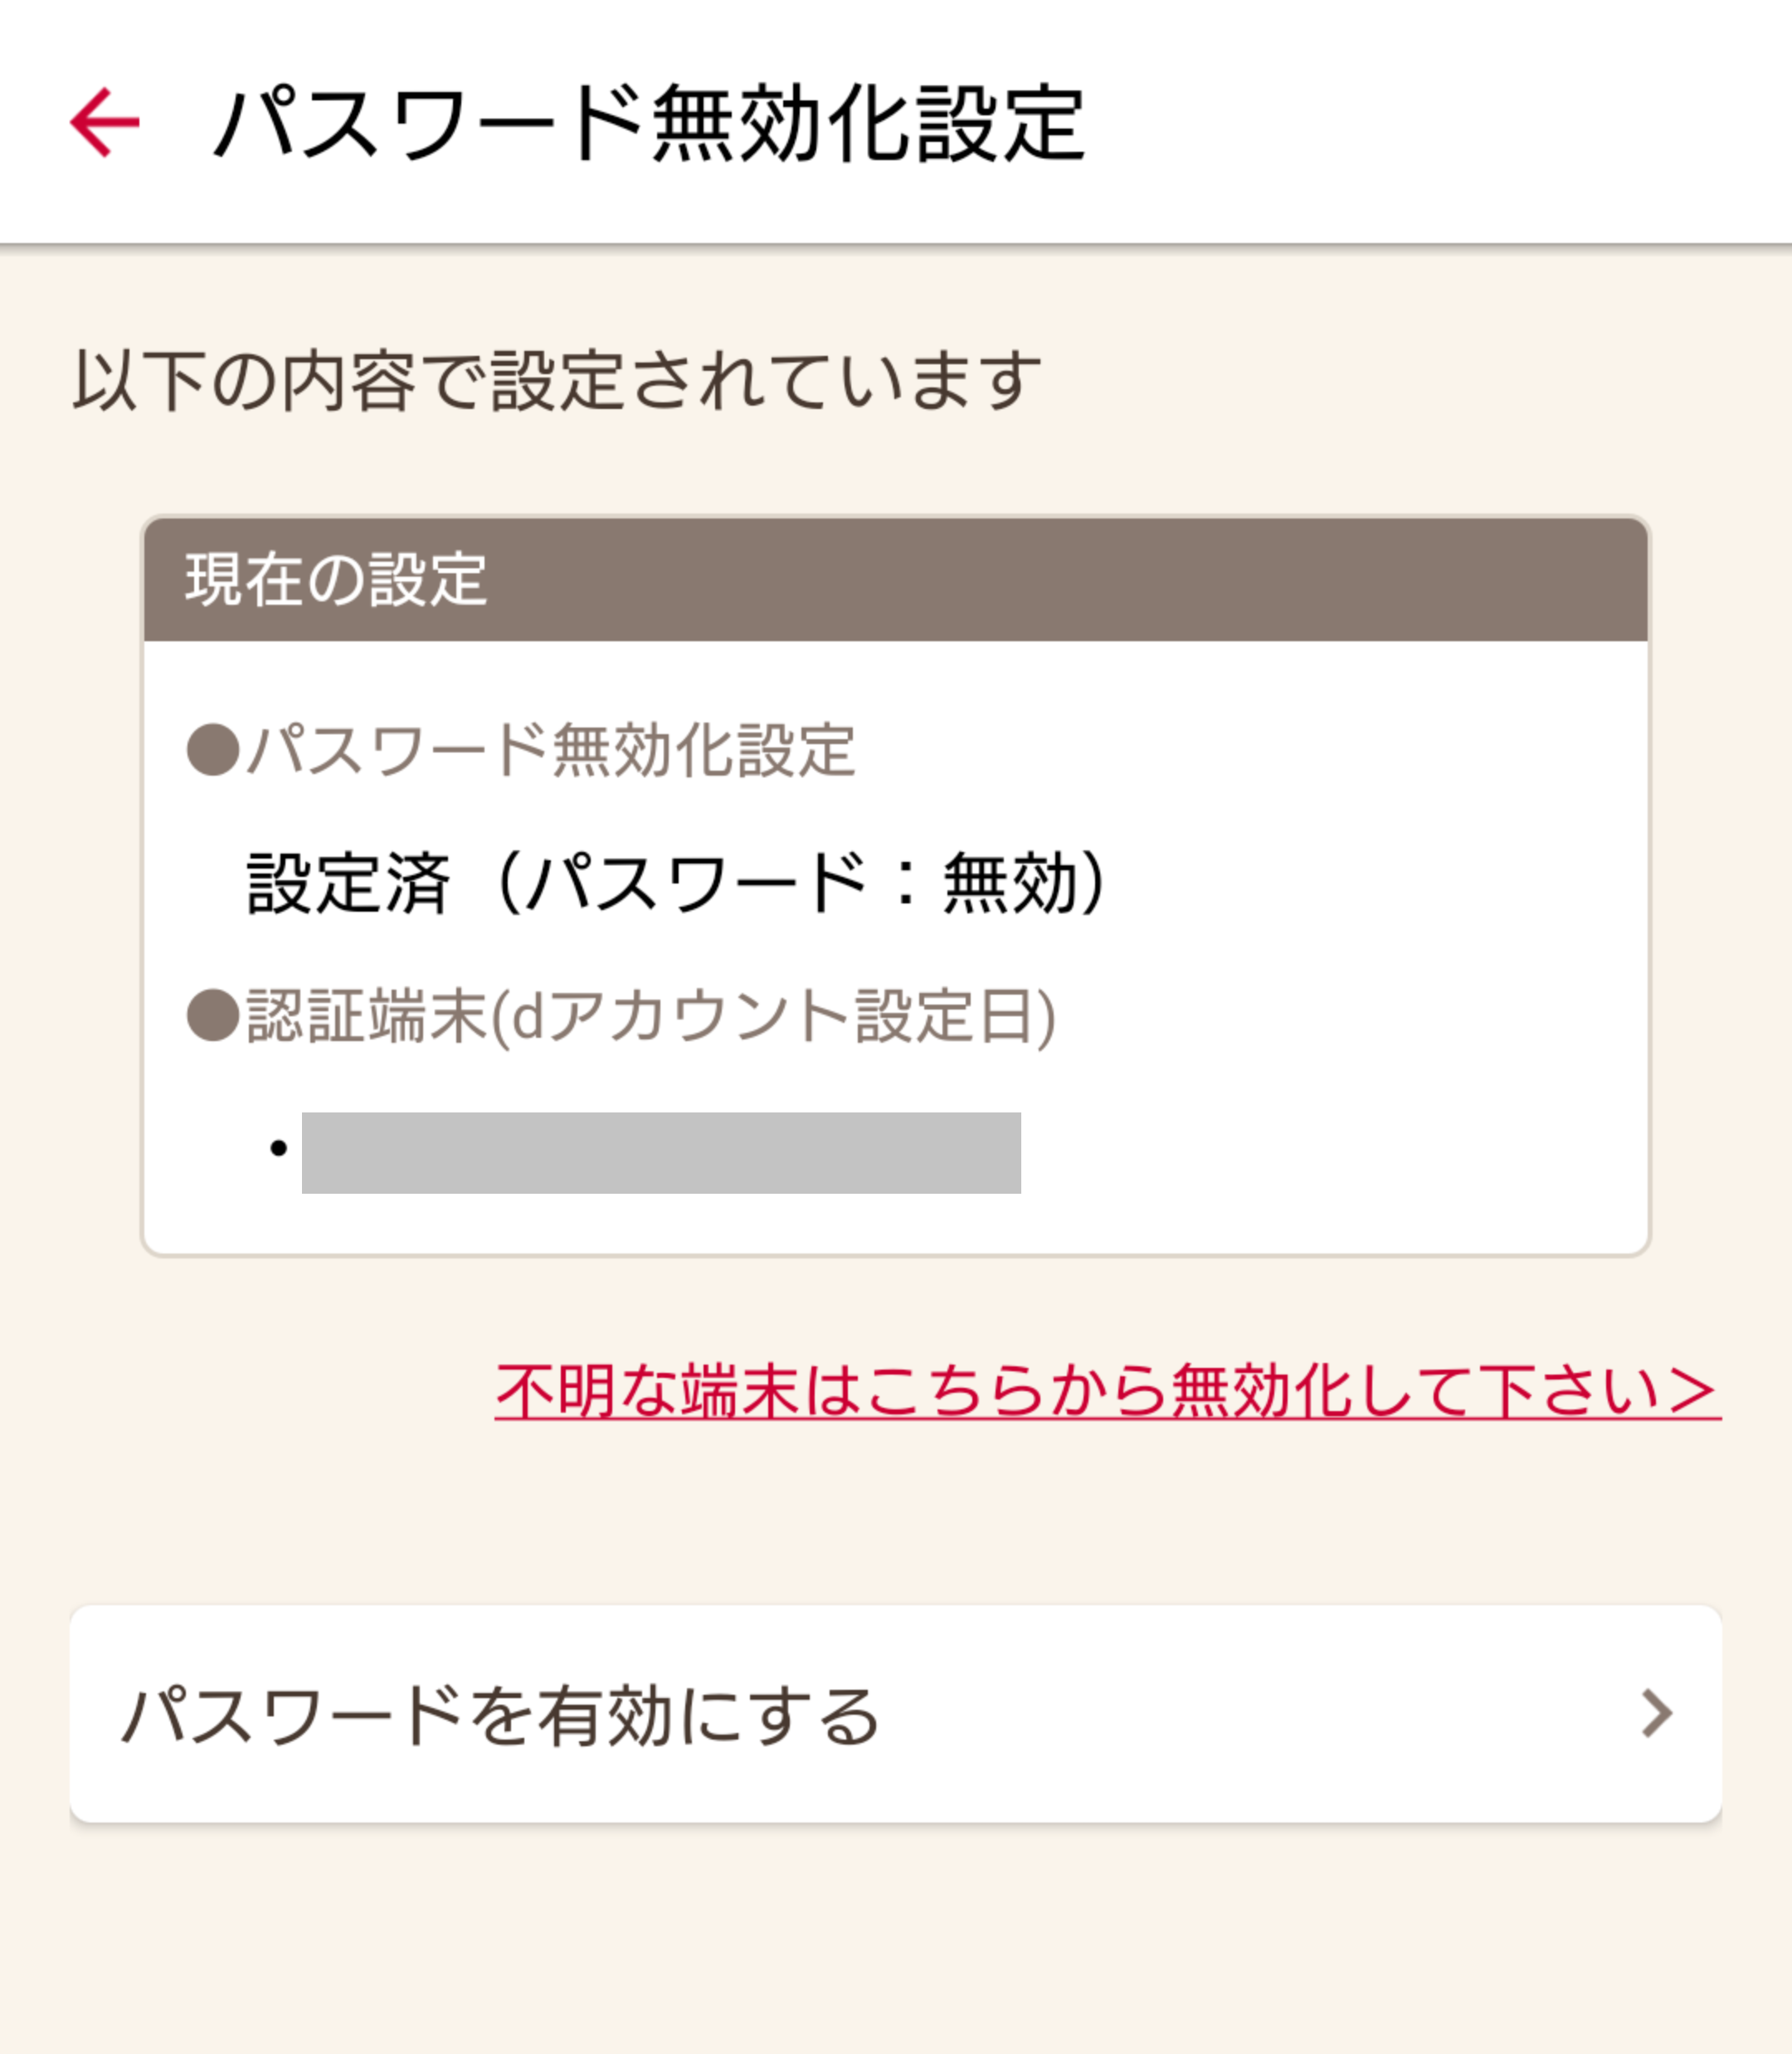

* + - * + ４．

passwordless_flow_08.png

|  |  |
| --- | --- |
| 参照 | <https://id.smt.docomo.ne.jp/img/passwordless_flow_08.png> |

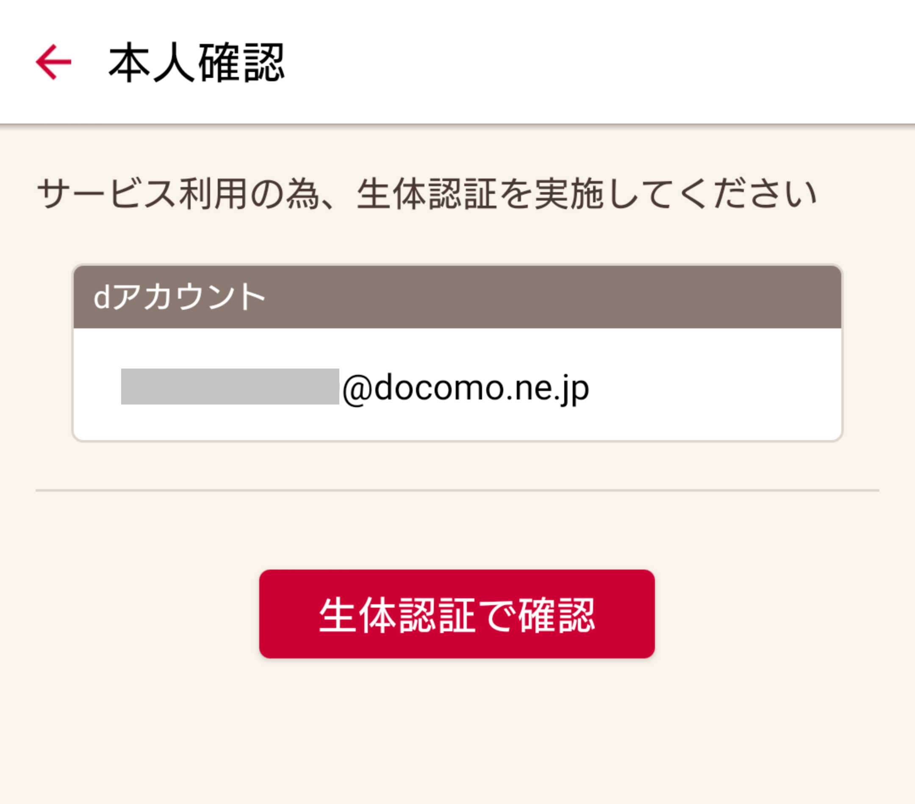

* + - * + ５．

passwordless_flow_10.png

|  |  |
| --- | --- |
| 参照 | <https://id.smt.docomo.ne.jp/img/passwordless_flow_10.png> |

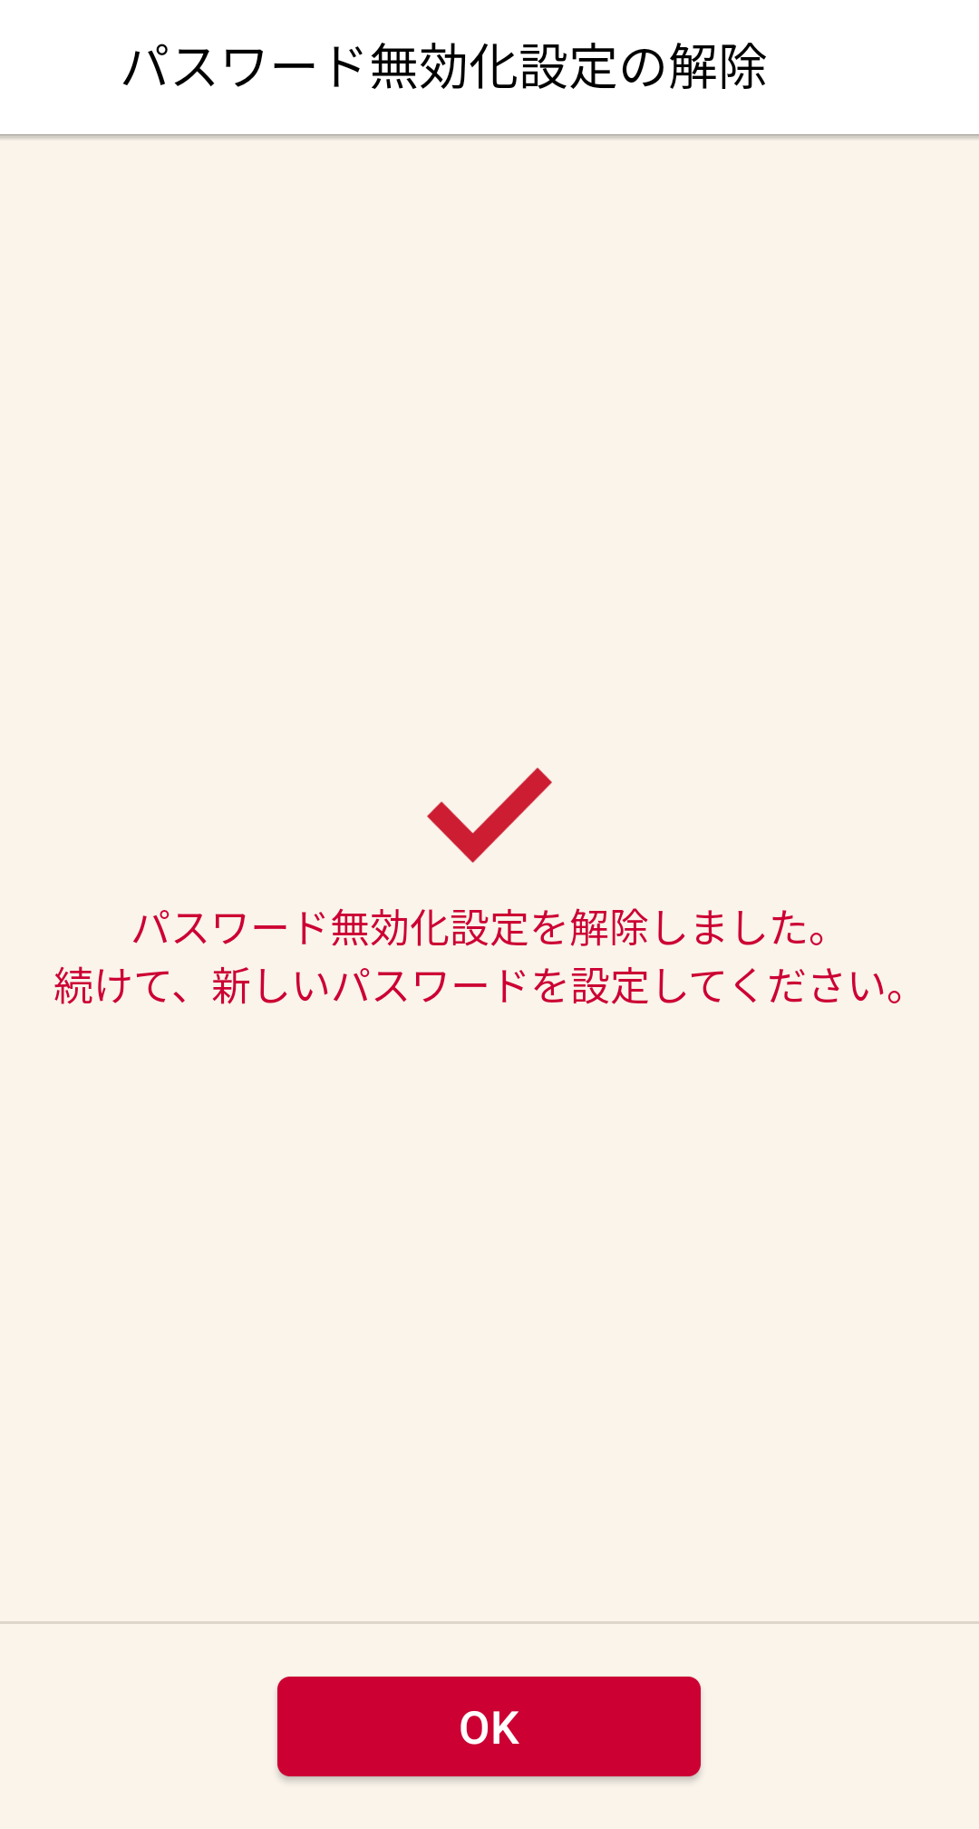

### パスワード無効化設定中の機種変更について

* + - * 新しい端末にご契約回線のSIMカードを挿入し、ネットワーク暗証番号でdアカウントを引き継ぎします。
      * パスワード無効化設定中は、対応端末がお手元にない場合ログインができなくなります。（紛失や盗難等で携帯電話がお手元にない場合も含みます。）必ずお手元にご準備ください。

### 2段階認証とは

* + - * 2段階認証とは、ID/パスワード入力の他に、アプリでのログイン可否の選択や、セキュリティコードの入力を追加する
      * 2段階認証の設定について
        + 強(推奨)

信頼できない端末からアクセスがあった場合は、常に2段階認証が表示されます。

* + - * + 弱(標準)

お客様の利用状況に応じて、ドコモが最低限必要と判断した場合のみ、2段階認証が表示されます。

* + - * アプリによる2段階認証
        + 1.IDを入力

pc_twostepauth_07.png

|  |  |
| --- | --- |
| 参照 | <https://id.smt.docomo.ne.jp/img/pc_twostepauth_07.png> |

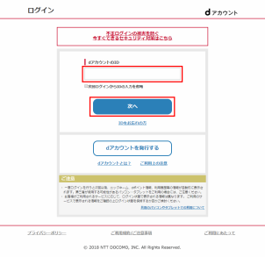

* + - * + 2.アプリでログインするか選択

pc_twostepauth_08.png

|  |  |
| --- | --- |
| 参照 | <https://id.smt.docomo.ne.jp/img/pc_twostepauth_08.png> |

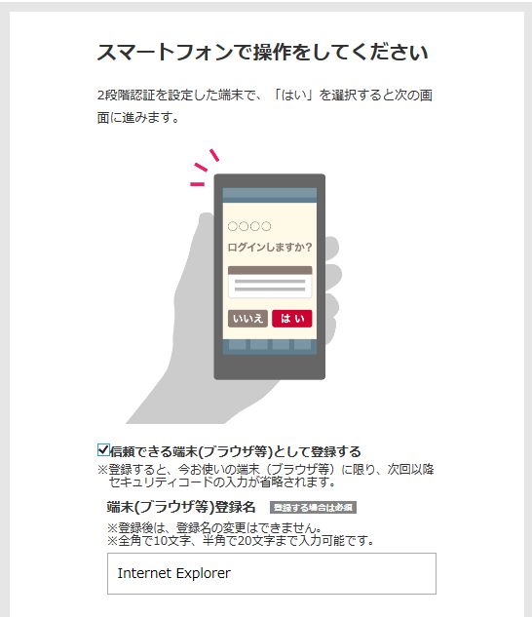

pc_twostepauth_09.png

|  |  |
| --- | --- |
| 参照 | <https://id.smt.docomo.ne.jp/img/pc_twostepauth_09.png> |

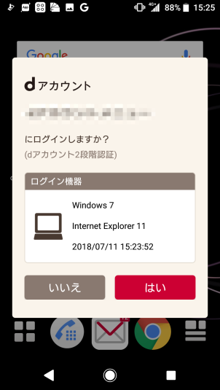

* + - * + 3.パスワード入力

pc_twostepauth_10.png

|  |  |
| --- | --- |
| 参照 | <https://id.smt.docomo.ne.jp/img/pc_twostepauth_10.png> |

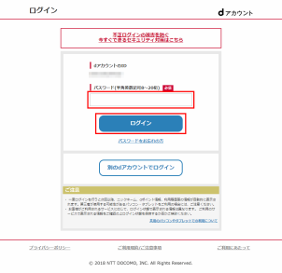

* + - * セキュリティコードによる2段階認証
        + 1.IDを入力

pc_twostepauth_04.png

|  |  |
| --- | --- |
| 参照 | <https://id.smt.docomo.ne.jp/img/pc_twostepauth_04.png> |



* + - * + 2.セキュリティコードの確認

pc_twostepauth_05.png

|  |  |
| --- | --- |
| 参照 | <https://id.smt.docomo.ne.jp/img/pc_twostepauth_05.png> |

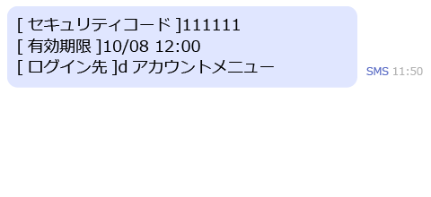

* + - * + 3.パスワード／セキュリティコード入力

pc_twostepauth_06.png

|  |  |
| --- | --- |
| 参照 | <https://id.smt.docomo.ne.jp/img/pc_twostepauth_06.png> |

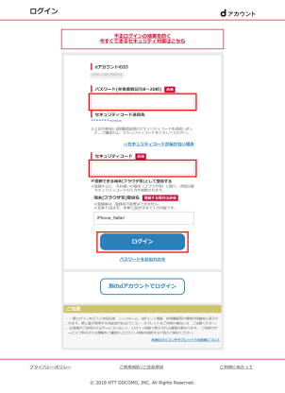

### かんたんログイン

* + - * 対応端末で対応サービスをご利用になる際に、ID／パスワードの入力をせずに、かんたんにログインができる機能
      * かんたんログインのご利用イメージ
        + fig_easylogin_pc_01.gif

|  |  |
| --- | --- |
| 参照 | <https://id.smt.docomo.ne.jp/img/fig_easylogin_pc_01.gif> |

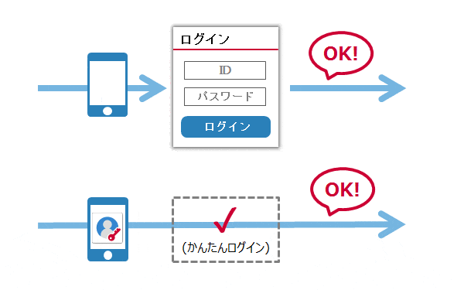

* + - * 端末へのdアカウント設定方法
        + dアカウントの設定

１．

regist_01.jpg

|  |  |
| --- | --- |
| 参照 | <https://id.smt.docomo.ne.jp/img/regist_01.jpg> |

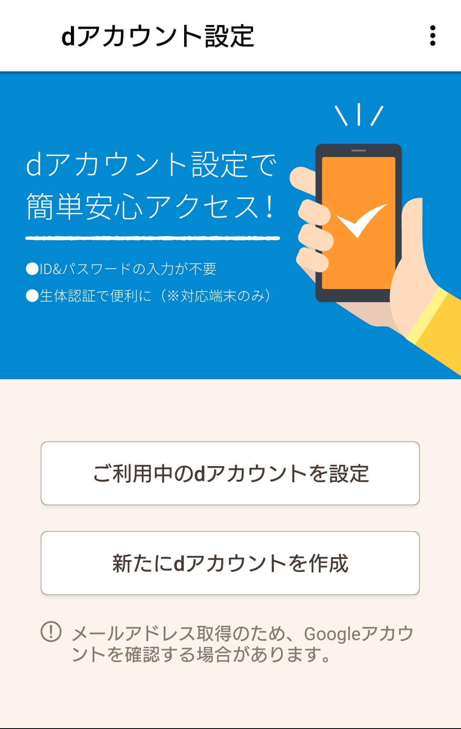

２．

regist_02.png

|  |  |
| --- | --- |
| 参照 | <https://id.smt.docomo.ne.jp/img/regist_02.png> |

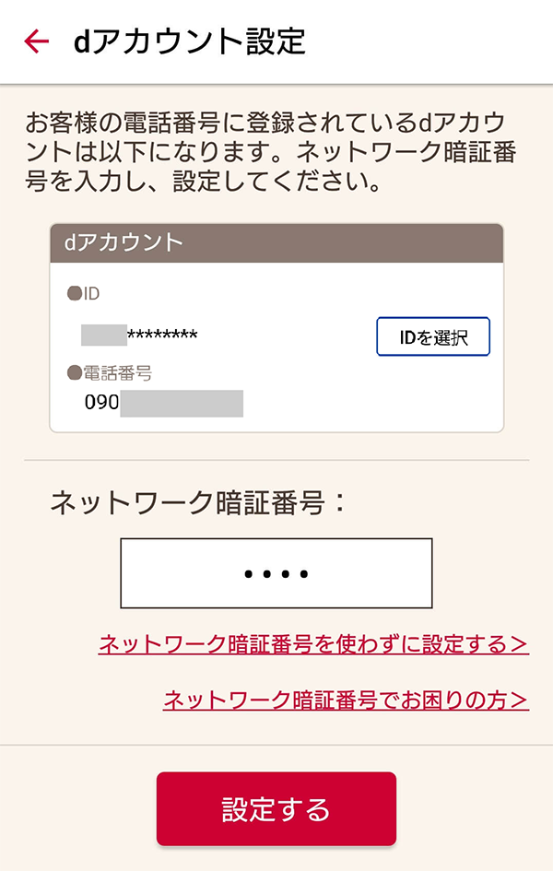

３．

regist_03.jpg

|  |  |
| --- | --- |
| 参照 | <https://id.smt.docomo.ne.jp/img/regist_03.jpg> |

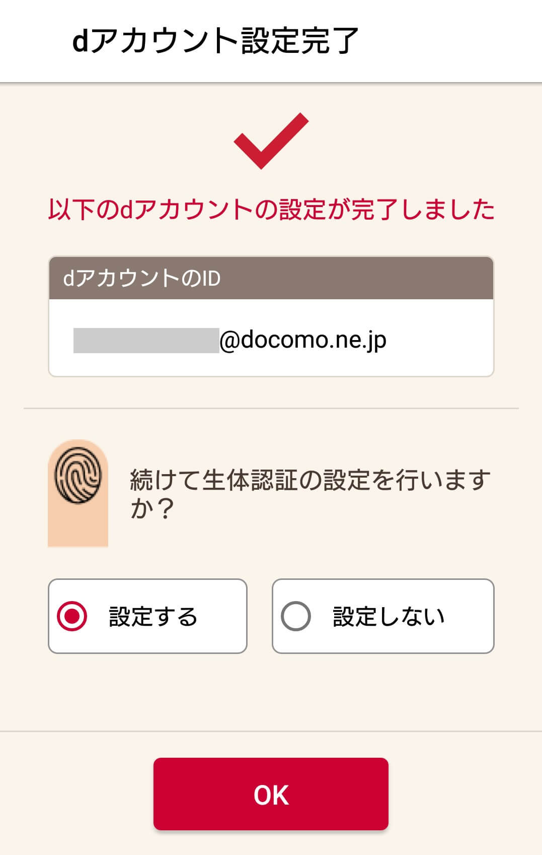

## AU

## Softbank

## Microsoft

## Google











# 付録



# ヒント :



*問題の解決*テンプレートを使用して、問題解決と意思決定のための手法を整理し、マップに書き出します。

すべての問題解決、およびすべての意思決定を次の手法で行えるわけではなく、合理的な手法が必要となる場合もあります。ただし、次の基本のガイドラインによって、基本的な知識を得られます。テンプレートを使用すると、この手法も使用されるようになるため、独自のニーズおよび性質に応じて手法を深めたり豊かにしたりすることが可能です。

**テンプレートのヒント**

* 内容の追加を開始する前に、個々の分岐を展開して、テンプレートの様々な要素についてよく理解してください。
* 外部のリソースを使用してより多くのデータを収集します。ハイパーリンクを使用して、収集したデータをこのマップに簡単に接続します。
* [ブレーンストーミング] オプション (ホーム -> ブレーンストーミング) を使用して、潜在的な解決策を素早く簡単に考え出します。
* 計画を開始する準備ができたら、新しいサブトピックを挿入するか、既存のトピックを編集して、内容を追加します。